

**小六班班级动态**

• **DAILY LIFEmmexport1594010006013**

**//2022/10/09**

//阶段课程一《高高兴兴上幼儿园》

”

** 01 来园情况 **

今天开学的第七周，大部分的宝贝都能自己进入幼儿园，没有哭闹，真不错！

**1.来园人数**：今日来园幼儿24人，事假4人。

2.**来园情绪**：今天来园大部分孩子都能独立进园，很多宝贝能情绪稳定地玩玩具，非常棒哦！今天只有冯怀瑾小朋友有点小情绪，不过只哭了一会会，也是很棒哒！

3.**物品管理**：今天宝贝们能在老师的提醒下将水杯放到水杯架上，早上来园大部分孩子能够将自己的物品放到小抽屉里，很棒哦！

** 02 游戏活动**

早上来幼儿园，小朋友能够自己选择自己喜欢的区域游戏，每位小朋友都能认真专注的游戏。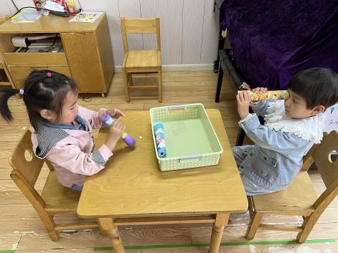 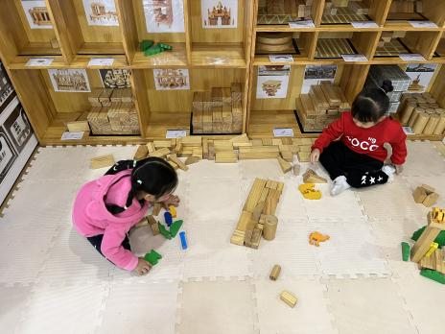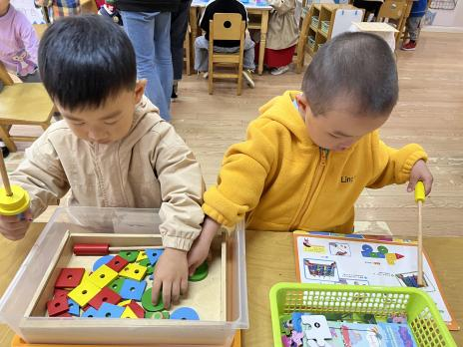

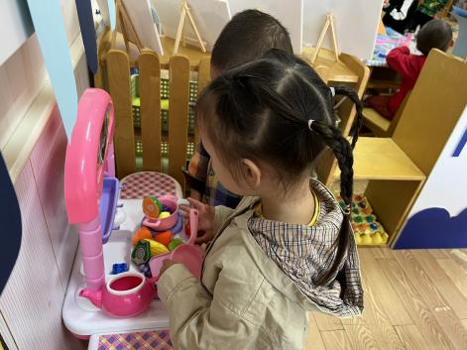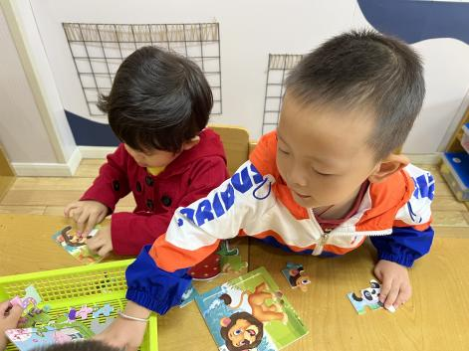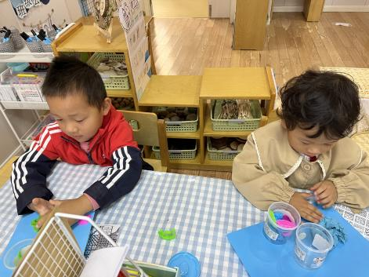

**图一：**檬檬和一一在科探区玩万花筒的游戏  **图二：**诺诺和笑笑在建构区在建构作品。

**图三：**涂涂和康康在益智区玩烤肉的亿童 **图四：**一一和艺艺在娃娃家玩烧饭的游戏。

**图五：**锦锦和依依在益智区玩拼图的游戏。 **图六：**文文和妹妹在美工区玩橡皮泥。

**mmexport159093823608803集体活动mmexport1590938236088**

这是一节歌唱活动，歌曲《秋天》曲调优美、活泼动听，歌词简单、重复，创设了拟人化的情境，描述了秋叶飘落、飞舞的动态美。本次活动通过分段欣赏歌曲，理解歌词内容，从而尝试用连贯的声音歌唱，并用动作来表现秋叶飘落、飞舞的优美。

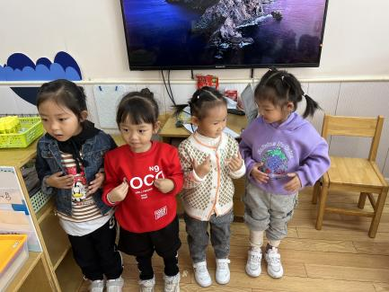 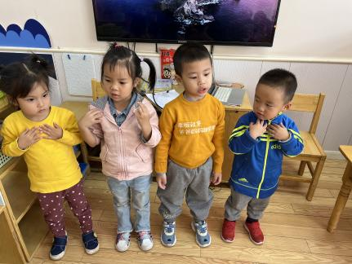

** 04 温馨提示 **

**/**

★.1.孩子们带的物品尽量简单一些，不用带书包哦。水杯里的水可以少一些，或者用小水杯（记得写名字、写名字、写名字）。不用担心孩子口渴，幼儿园有孩子们专门的喝水杯的，每天都清洗、消毒的哦！

★.2.孩子们的穿着是便于他们穿脱的、一定穿合适的运动鞋。告诉孩子午睡时不用脱袜子，以防起床找不到。女宝宝的头上尽量不要带一些饰品、发夹等，避免孩子弄丢。每天给孩子穿衣服时，让孩子认一认自己的衣物，认识自己的外套、裤子、鞋子、袜子等。

★.3.如果孩子要垫吸汗巾，可以在来园前就垫好，并在吸汗巾上写好名字。

**—END—**

在一起的点滴都值得记录

**mmexport1591077507835**